DESENVOLVIMENTO DE APLICAÇÃO OMNICHANNEL EM PLATAFORMA LOW CODE: MEDIAMNI-CARE
Matheus Takimoto
Unic

Palavras-chave: Low Code; Lovable; Omnichannel.

Introdução
Este artigo apresenta o desenvolvimento da aplicação Mediamni-Care utilizando a plataforma low code Lovable. O projeto foi criado como atividade prática da disciplina de Desenvolvimento com Low Code, demonstrando o potencial dessa abordagem para criação de sistemas completos com menor necessidade de codificação manual. O Mediamni-Care é uma solução omnichannel voltada para clínicas médicas que buscam centralizar atendimentos realizados por diferentes canais de comunicação, garantindo histórico único, gestão eficiente e visão gerencial do processo de atendimento.
O desenvolvimento de software tradicional envolve etapas complexas de modelagem, programação e integração, o que pode demandar tempo e mão de obra especializada. Nesse contexto, plataformas low code surgem como alternativa eficiente, permitindo que aplicações completas sejam criadas por meio de interfaces visuais e automação de código. A plataforma Lovable se destaca entre essas ferramentas por integrar frontend, backend e banco de dados em um único ambiente, permitindo ao desenvolvedor focar na lógica do sistema em vez da implementação técnica.

Objetivo
O objetivo deste projeto é demonstrar a criação de um sistema omnichannel para gestão de atendimentos em clínicas médicas utilizando a plataforma Lovable, destacando como a estrutura de componentes, ações automáticas, armazenamento de dados e integrações permitem construir um sistema funcional sem a necessidade de codificação extensa.

Metodologia
No Mediamni-Care, foram criadas entidades representando Pacientes, Atendentes, Gerentes e Atendimentos. Cada entidade possui campos armazenados no banco de dados da própria plataforma. A aplicação gera automaticamente operações como criar, listar, atualizar e excluir registros. Para o encaminhamento de mensagens, foram configuradas integrações com APIs externas, e o sistema registra cada interação no histórico do paciente.
Embora o desenvolvimento em Lovable seja majoritariamente visual, o sistema gera código interno para cada componente, ação e modelo. Por exemplo, ao criar um botão de envio de mensagem, a plataforma gera automaticamente uma função JavaScript responsável por validar dados, registrar a interação e atualizar a interface. O banco de dados é manipulado via objetos gerados pela plataforma, sem a necessidade de escrever SQL manualmente.
A plataforma permite criar aplicações a partir de modelos de dados definidos pelo desenvolvedor. A partir da modelagem das entidades, o sistema automaticamente gera API, banco de dados e endpoints de comunicação. As interfaces são construídas por meio de componentes visuais reutilizáveis, enquanto fluxos de ações permitem definir o comportamento da aplicação ao clicar em botões, enviar formulários ou alterar estados internos.

Resultados
O sistema resultante é capaz de centralizar atendimentos, registrar interações com pacientes e permitir que gerentes tenham visão geral do processo. A plataforma mostrou-se eficiente no desenvolvimento rápido e estruturado, permitindo ajustes dinâmicos conforme o projeto evoluía.

Imagens da aplicação
Página para pacientes:
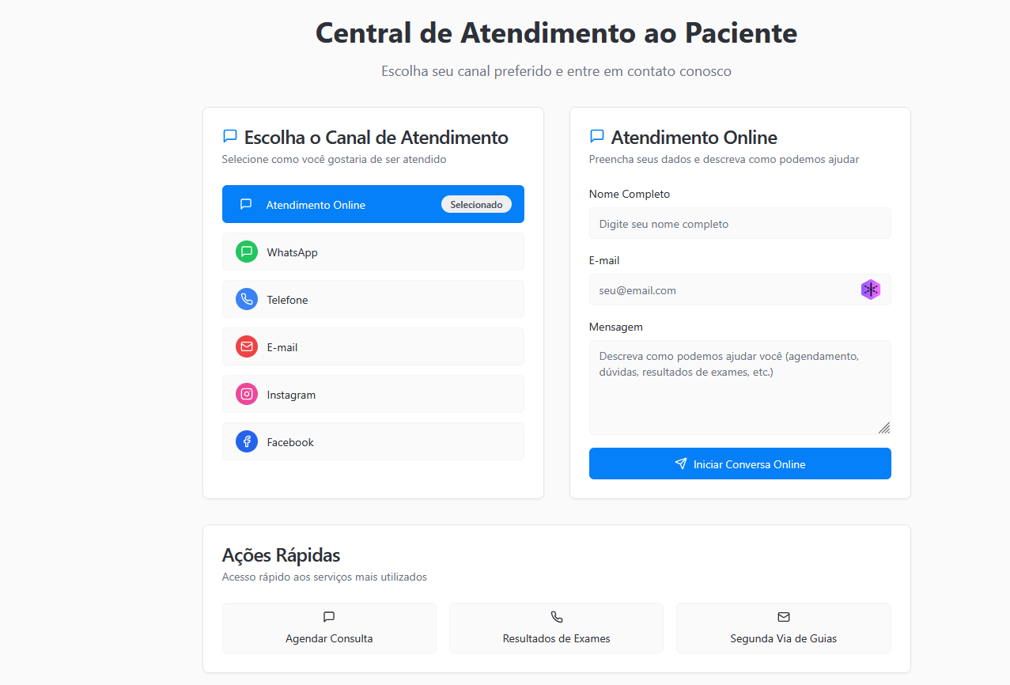
Página para atendentes:

Página para o gerenciamento:

Conclusão
O uso da plataforma Lovable demonstrou que soluções complexas podem ser desenvolvidas com menor esforço técnico, mantendo qualidade e robustez. O projeto Mediamni-Care se mostrou viável, funcional e alinhado às demandas de digitalização no ambiente de clínicas médicas.

Referencias
https://docs.lovable.dev/features/modes
https://github.com/Matheus-Takimoto/mediamni-care

